**Ba Tô: tổ chức chương trình “Ngày đảng viên” nhân Kỷ niệm 95 năm ngày thành lập Đảng cộng sản Việt Nam (03/02/1930 – 03/02/2025).**

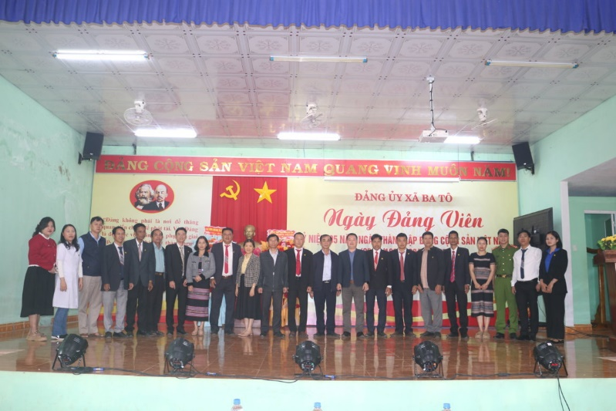

*Lãnh đạo huyện chụp hình lưu niệm với Lãnh đạo xã Ba Tô nhân “Ngày Đảng Viên”.*

Sáng ngày 3/2/2025, Tại Nhà văn hoá xã Ba Tô, Đảng uỷ xã Ba Tô tổ chức chương trình “Ngày đảng viên” nhân Kỷ niệm 95 năm ngày thành lập Đảng cộng sản Việt Nam (03/02/1930 – 03/02/2025).

Về dự chương trình Ngày đảng viên có đồng chí Lê Hữu Trinh, Uỷ viên Ban thường vụ Huyện uỷ, Trưởng Ban tổ chức Huyện uỷ; đồng chí Lương Xuân Hạ, Uỷ viên Ba Thường vụ Huyện uỷ, Trưởng Ban tuyên giáo Huyện uỷ, Giám đốc Trung tâm chính trị huyện; đồng chí Nguyễn Thị Thanh Hải, Uỷ viên Ban thường vụ Huyện uỷ, Chủ nhiệm uỷ ban kiểm tra Huyện uỷ; đồng chí Huỳnh Giang Nam, Huyện uỷ viên, Phó Ban dân vận Huyện uỷ; Cùng lãnh đạo Đảng uỷ, HĐND, UBND xã Ba Tô.

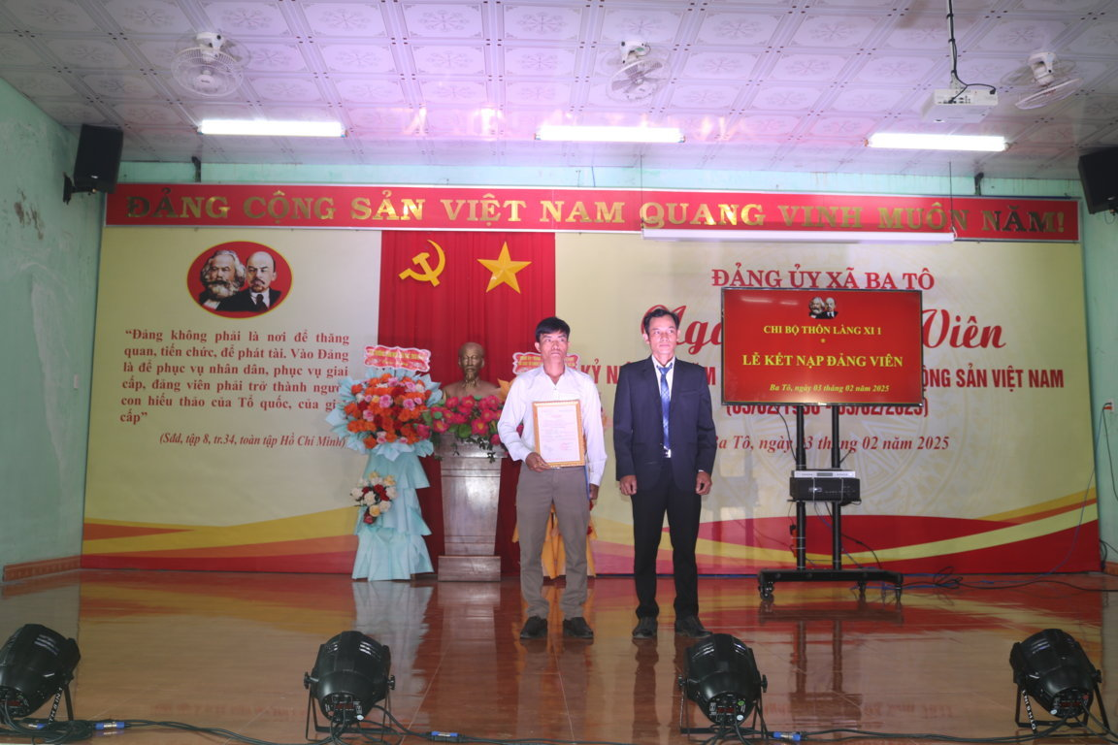

*Đồng chí Phạm Văn Trĩ, Bí thư chi bộ thôn Làng Xi 1 đã đọc và trao quyết định của Ban thường vụ Huyện uỷ về việc kết nạp đảng cho đồng chí Phạm Văn Hênh.*

Tại chương trình được sự uỷ quyền của Đảng bộ xã Ba Tô, đồng chí Phạm Văn Trĩ, Bí thư chi bộ thôn Làng Xi 1 đã đọc và trao quyết định của Ban thường vụ Huyện uỷ về việc kết nạp đảng cho đồng chí Phạm Văn Hênh, Chi Hội trưởng Hội cựu chiến binh thôn Làng Xi 1, xã Ba Tô.

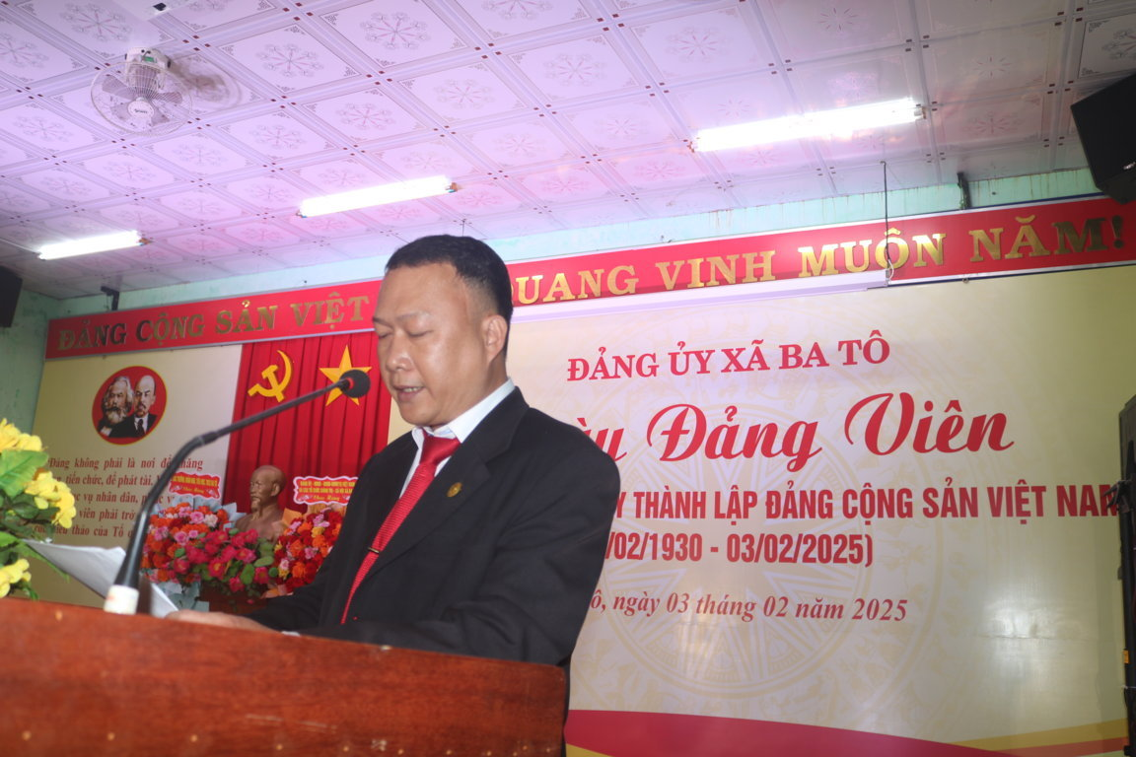

*Đồng chí Huỳnh Thanh Duy, Huyện uỷ viên, Bí thư Đảng uỷ xã Ba Tô cũng đã trình bày diễn văn kỷ niệm ngày thành lập Đảng cộng sản Việt Nam (03/02/1930 – 03/02/2025).*

Cũng tại ngày hội, đồng chí Huỳnh Thanh Duy, Huyện uỷ viên, Bí thư Đảng uỷ xã Ba Tô cũng đã trình bày diễn văn kỷ niệm ngày thành lập Đảng cộng sản Việt Nam (03/02/1930 – 03/02/2025); đồng chí nhấn mạnh “ Với niềm tin, khí thế và quyết tâm mới, Ban chấp hành Đảng bộ xã kêu gọi toàn thể cán bộ, đảng viên, các lực lượng vũ trang và nhân dân trong xã, những người con quê hương Ba Tô đang công tác, học tập trên mọi miền Tổ quốc, tiếp tục phát huy truyền thống, hào khí quê hương, đồng tâm hợp sức, nỗ lực phấn đấu, vượt qua khó khăn thử thách, đẩy mạnh công cuộc đổi mới, quyết tâm thực hiện thắng lợi Nghị quyết đại hội Đảng bộ các cấp, vững bước trên con đường công nghiệp hoá, hiện đại hoá, đem lại đời sống ấm no, hạnh phúc cho nhân dân, xây dựng quê hương Ba Tô ngày càng giàu mạnh, văn minh, góp phần đưa đất nước bước vào kỷ nguyên mới – kỷ nguyên vươn mình của dân tộc”

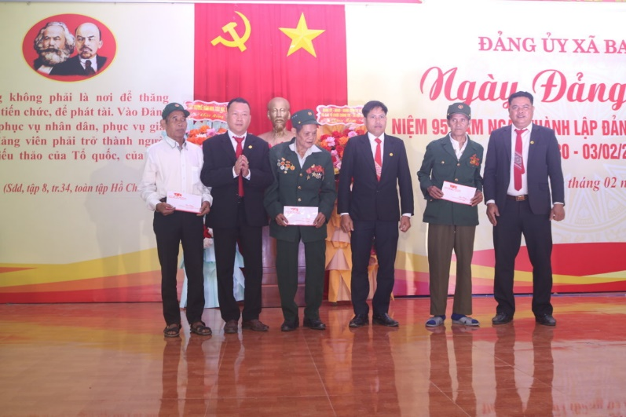

*Lãnh đạo xã Ba Tô tặng quà cho 03 đảng viên được tặng huy hiệu 50 năm tuổi đảng trở lên.*

Dịp này, Đảng uỷ xã Ba Tô cũng đã trao 03 suất quà cho 03 đảng viên được tặng huy hiệu 50 năm tuổi đảng trở lên.

**Huỳnh Thanh Bảo**